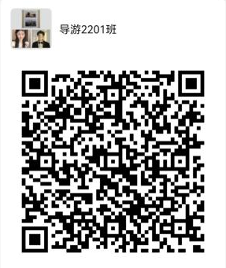
2022 导游 2201班班级群
辅导员：殷奥 18371417601

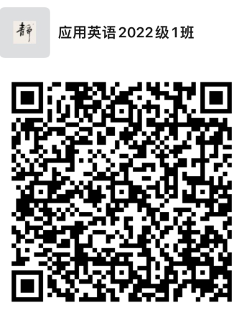
2022应用英语2201班班级群
辅导员：邓来飞 ，联系电话：17771158336

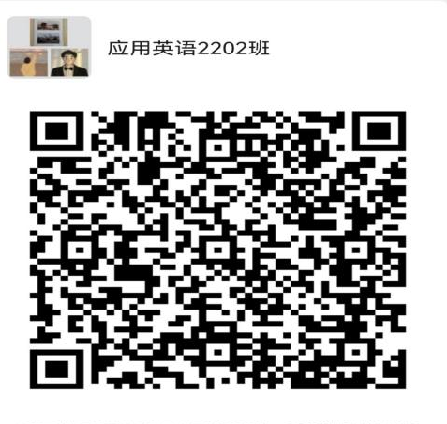
2022 应用英语 2202班班级群
辅导员：姚沪生 17771159069

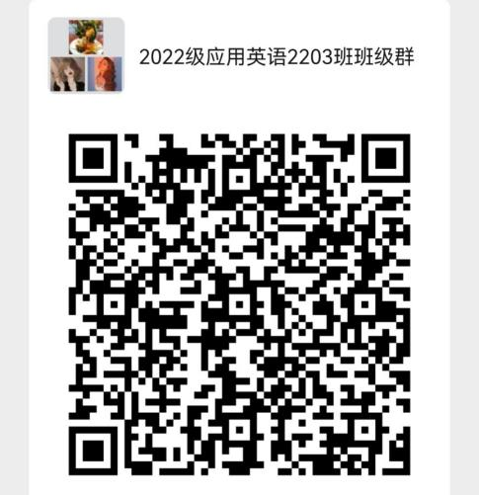

2022应用英语2203班班级群
辅导员:凃启梅13997737612

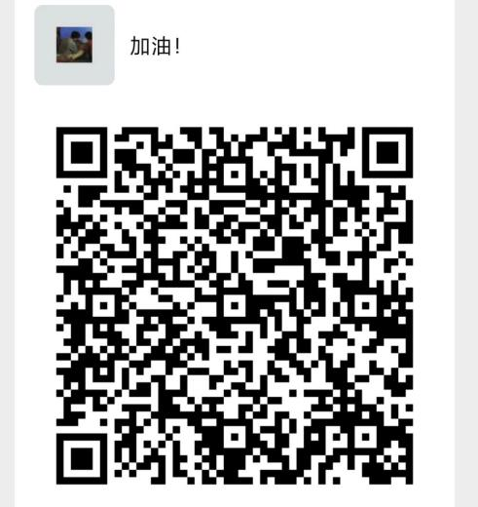
2022应用英语2204班班级群
寇二虎15572992662

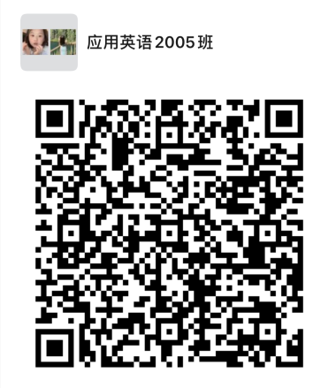
2022级应用英语 2005班
陈慧敏：15172114997
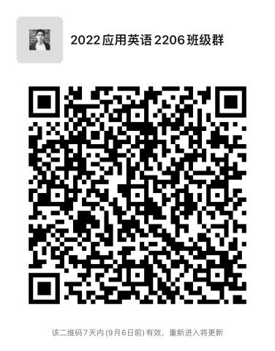
2022➕应用英语2206班级群➕
张循➕18872172765

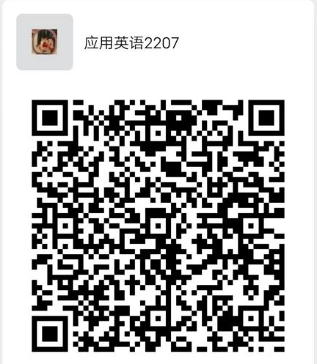
2022应用英语2207班班级群
李诗思17771169203
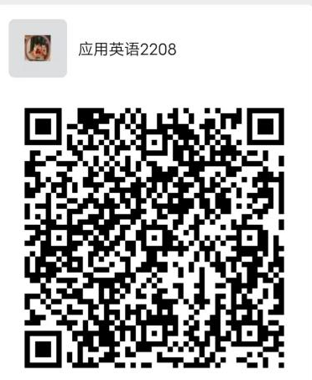
2022应用英语2208班班级群
李诗思17771169203

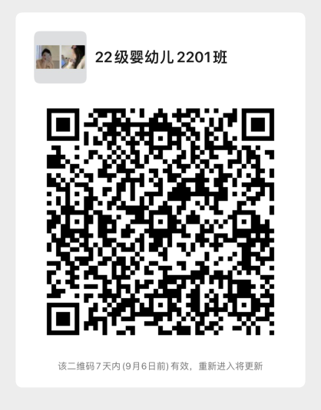
2022 婴幼儿托育服务与管理2201班级群
陈阳17771169667
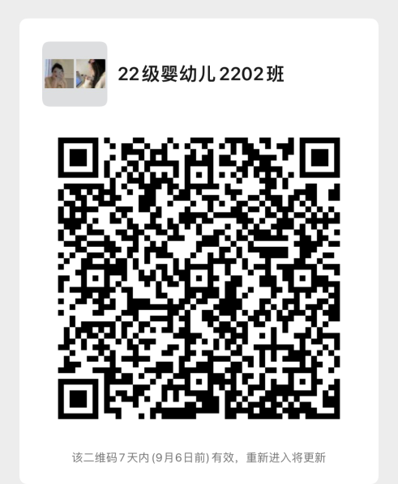
2022 婴幼儿托育服务与管理2202班级群
陈阳17771169667

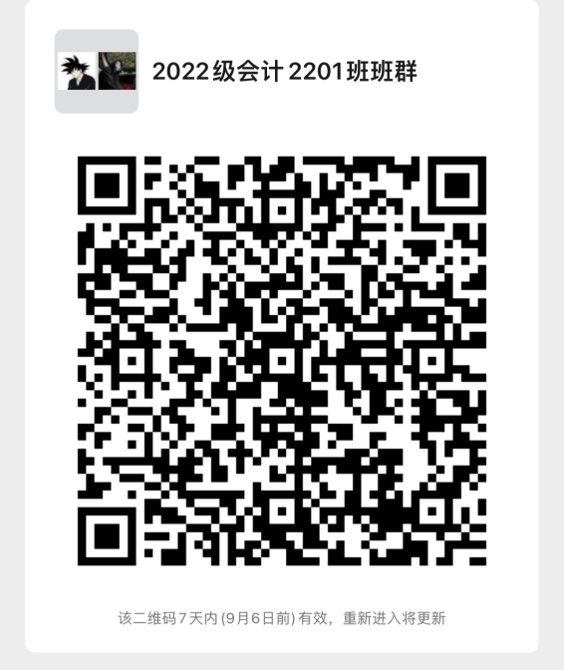
2022 会计 2201班班群
张熙 17771185516

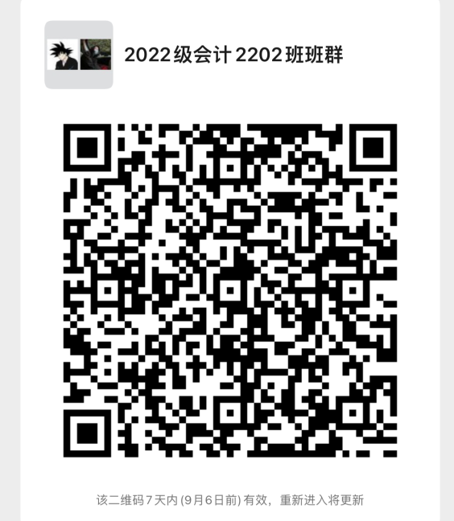
2022 会计 2202班班群
张熙 17771185516

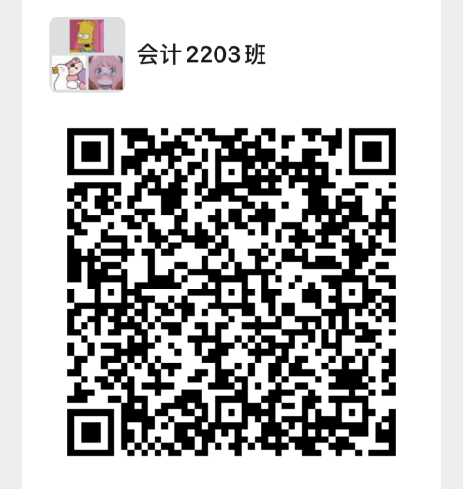
2022会计2203班班群
周筱芸 17282397392

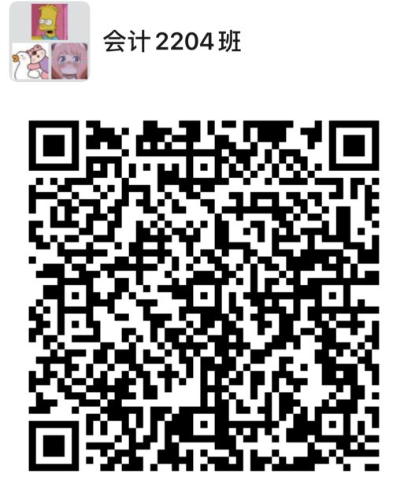
2022会计2204班班群
周筱芸 17282397392

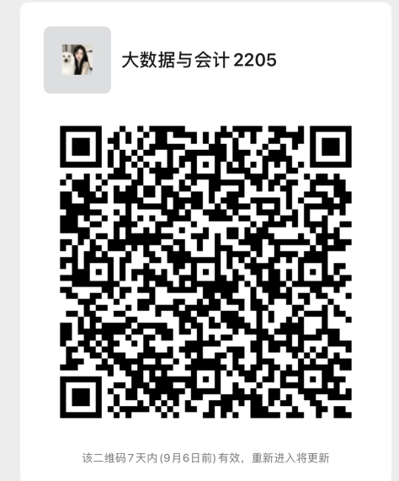
2022大数据与会计2205班班级群。
殷奥 18371417601
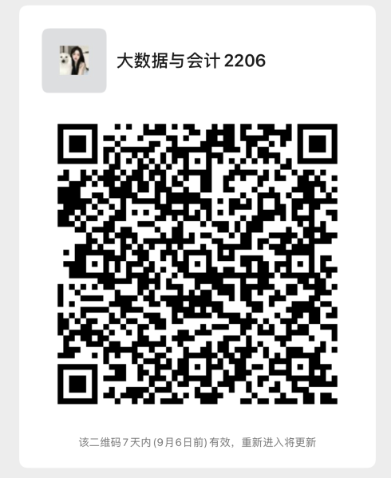
2022大数据与会计2206班班级群
张循➕18872172765

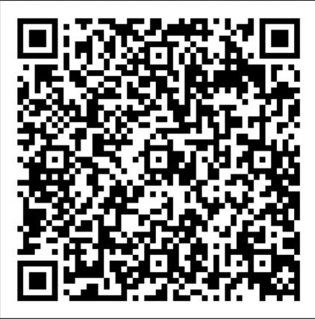
2022大数据与会计2207班级群
王栋17771157792

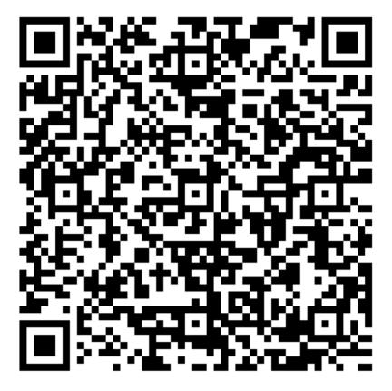
2022大数据与会计2208班级群
王栋17771157792
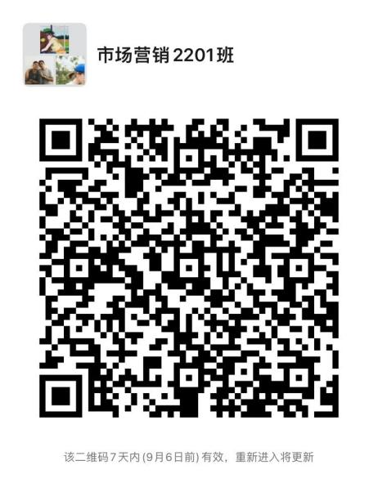
2022市场营销2201班班级群
辅导员 董伟 19971681537
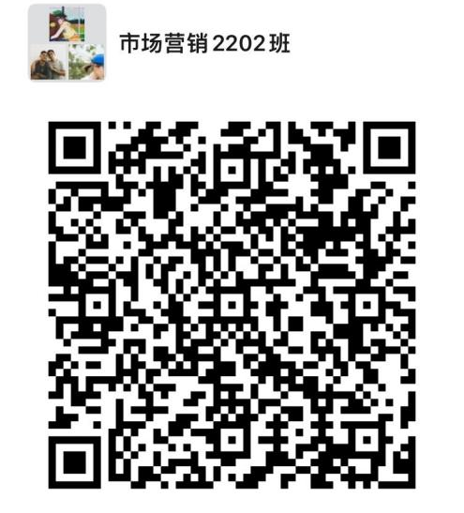
2022市场营销2202班班级群
辅导员 董伟 19971681537

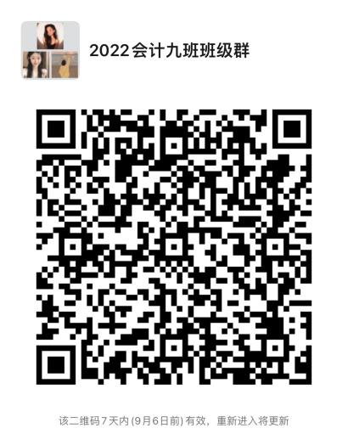
2022大数据与会计2209班班级群
刘婷 18372556290

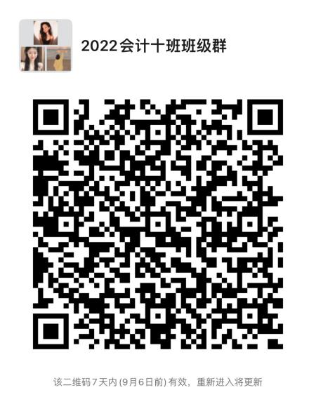
2022大数据与会计2210班班级群
刘婷 18372556290

